**Template Agile Programming 2021**

|  |
| --- |
| **1. อไจล์พีระมิด (AG_Pyramid)** |

*ที่มา: ข้อหนึ่ง Agile Programming 2021 โจทย์สำหรับติวผู้แทนศูนย์ สอวน. คอมพิวเตอร์ ม.บูรพา รุ่น17*

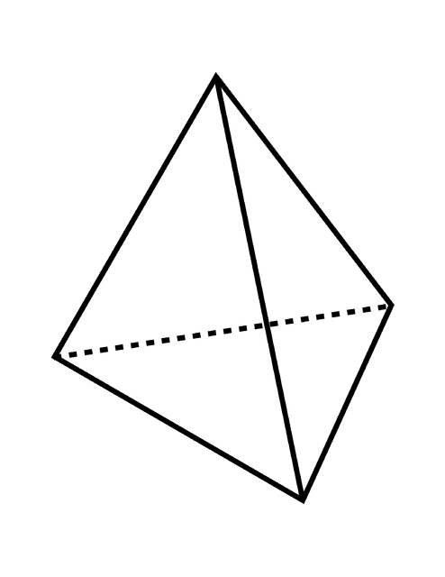

C

D

B

A

นักผจญภัยคนหนี่งได้หลับลงด้วยความเหนื่อยและอ่อนล้าหลังจากที่ได้ทำโจทย์มาเป็นระยะเวลาเนิ่นนาน เขาตื่นมาในความฝันของเขา ซึ่งเขาได้พบว่าเขาได้ถูกนำมาปล่อยอยู่บนดาวดวงหนึ่งซึ่งมีลักษณะเป็นพีระมิดฐานสามเหลี่ยมที่ตำแหน่ง A ดังรูป ทางที่เขาจะเดินได้มีเพียงบริเวณขอบของพีระมิดทั้ง 6 เส้นทางเพียงเท่านั้น(บริเวณที่เชื่อมระหว่างจุด A, B, C, D สองจุดใด ๆ ที่อยู่ติดกันเข้าด้วยกัน) ขอบแต่ละด้านจะใช้เวลาเดินทาง 1 วันเท่ากันทั้งหมด เขามีเวลาทั้งหมด N วันในการสำรวจดาวดวงนี้ ทั้งเขาต้องเดินทางในทุกวัน และเมื่อผ่านไป N วัน เขาจะต้องอยู่ที่จุด A พอดี เขาจะสามารถเดินสำรวจได้กี่รูปแบบ

**ข้อมูลนำเข้า**

บรรทัดแรก รับจำนวนเต็มบวก Q 1<=Q<=5,000

Q บรรทัดถัดมารับจำนวนเต็มบวก N แทนจำนวนวันในแต่ละคำถาม 1<=N<=107

**ข้อมูลส่งออก**

Q บรรทัด แสดงจำนวนรูปแลลที่เขาสามารถเดินได้ mod 1000000007

**ตัวอย่าง**

|  |  |
| --- | --- |
| **ข้อมูลนำเข้า** | **ข้อมูลส่งออก** |
| 2  2  3 | 3  6 |

**คำอธิบายตัวอย่างที่ 1**

เมื่อ N=2 จะเดินได้ 3 รูปแบบ คือ

1. A->B->A
2. A->C->A
3. A->D->A

++++++++++++++++++++